BIARKANLAH MEREKA DATANG KEPADAKU
Suatu Tinjauan Teologi Tentang Pentingnya Pembinaan Warga Jemaat
Di Gereja Jemaat So’so Simbuang
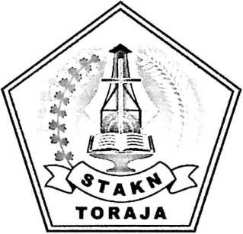
SKRIPSI
Diajukan kepada Sekolah Tinggi Agama Kristen Negeri Toraja untuk
Memenuhi salah satu persyaratan guna mencapai gelar
Sarjana Teologi
Oleh:
YUSUF TANDRIOGA

NIRM: 200623774
SEKOLAH TINGGI AGAMA KRISTEN NEGERI
(STAKN) TORAJA
2009

HALAMAN PENGESAHAN
Judul Skripsi
Subjudul
disiapkan oleh

: BIARKANLAH MEREKA DATANG KEPADAKU
: Suatu Tinjauan Teologis tentang Pentingnya Pembinaan Warga
Jemaat di Gereja Toraja Jemaat So’so Simbuang
: YUSUF TANDRIGOA
Telah dipertahankan oleh penulisnya di depan panitia Ujian Sarjana (SI) Sekolah
Tinggi Agama Kristen Negeri (STAKN) Toraja.
Rantepao, 8 September 2009
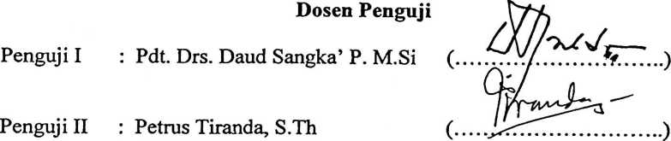

Panitia Ujian
Ketua
Fajar Kelana, S.Th.
NIP1150409372
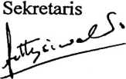
Fetty Siwah, S.PAK.
NIP.150381912
Mengetahui
Ketua STAKN Toraja
Drs. F. Thomas Edison, M.Si.
NIP. 195202081979031002

